TALLER TERCER CORTE
1. Buscar algoritmos de inteligencia artificial heurísticas orientadas al manejo de red en torno a la detección de errores y también al manejo en firewalls, routers y en general en el entorno industrial.
a) Exponer arquitecturas y configuración
b) Explorar la industria IOT y su simbiosis con el componente de ethernet y el manejo de los datos
c) ¿Si se visualiza el entorno de computación cuántica en el sector de las comunicaciones industriales?
2. Desarrollar una propuesta sencilla referente a la convocatoria de minciencias de IA y computación cuántica que integre la materia de comunicaciones industriales y sus protocolos para la solución de un problema.
3. Explorar los lideres tecnológicos en red, seguridad y en general en lo visto en clase en el cuadro mágico de Gartner donde se explique cada uno de los cuadrantes y su impacto.
SOLUCIÓN
1.
a) Arquitecturas y Configuración
Se exponen arquitecturas basadas en algoritmos genéticos, colonias de hormigas y enfriamiento simulado para detección de errores y gestión de firewalls y routers en entornos industriales. Las configuraciones incluyen módulos de análisis de tráfico, sistemas de decisión basados en reglas heurísticas y mecanismos de aprendizaje automático adaptativo.
Algoritmos genéticos
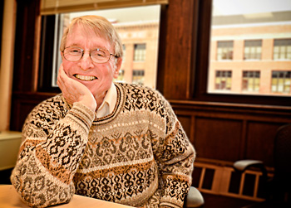
Imagen 1. John Holland en 1962. [1]
“Fue un pionero en el estudio de los sistemas adaptativos y sentó las bases para desarrollos posteriores en este campo. Su contribución más destacada fue ser el primero en proponer explícitamente el uso del cruzamiento y otros operadores de recombinación, elementos fundamentales en los algoritmos evolutivos modernos.”
Colonias de hormigas
Las hormigas se comunican a través de sus feromonas, las cuales son sustancias que les permiten encontrar los caminos mas cortos entre su nido y la fuente de alimentos. Esta característica ha sido utilizada para la solución de problemas de optimización que necesiten mejorar sustancialmente los tiempos de cómputo para la solución de una aplicación específica [2].
Quien introdujo este algoritmo fue Marco Dorigo en los inicios de 1990 fue diseñado para la solución de problemas de optimización complejos.
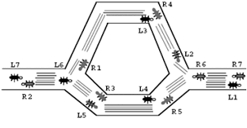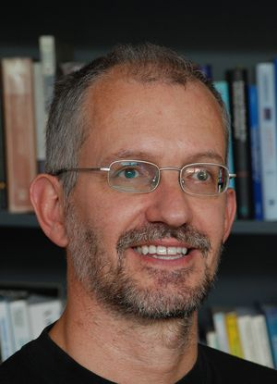
Imagen 2. Algoritmo de colonia de hormigas. Imagen 3. Marco Dorigo [3].
Enfriamiento simulado
También llamado temple simulado, recocido simulado, cristalización o enfriamiento simulados, es un algoritmo de búsqueda metaheurística para problemas de optimización global; el objetivo general de este tipo de algoritmos es encontrar una buena aproximación al valor óptimo de una función en un espacio de búsqueda grande.


Imagen 4. Ejemplo ilustrando la importancia del protocolo de enfriamiento: El problema consiste en disponer los píxeles en la imagen de tal manera que se minimice una función de energía potencial que causa que los colores similares se atraigan a distancias cortas y se repelan a distancias largas. [4]

b) Industria IoT y Simbiosis con Ethernet
Se explora la integración IoT-Ethernet mediante gateways industriales, protocolos de comunicación unificados y arquitecturas de datos distribuidas. La simbiosis se manifiesta en la convergencia de tecnologías OT/IT y el manejo unificado de datos desde sensor hasta cloud.
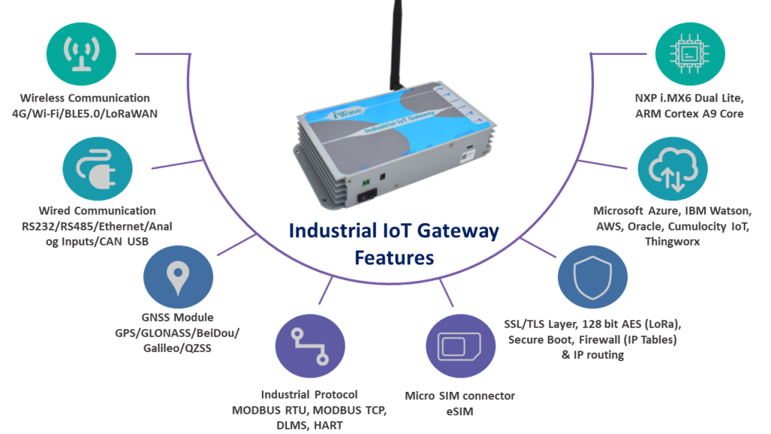
Imagen 5. Algunos de los dispositivos que trae IoT-Ethernet mediante gateways en la parte industrial [5].
Protocolos de comunicación unificados y arquitecturas de datos distribuidas
Categoría | Protocolos | Descripción breve
Protocolos industriales sobre Ethernet | EtherNet/IP | Basado en CIP; usado en automatización industrial.
 | PROFINET | Comunicación rápida y determinista para PLC y maquinaria.
 | Modbus TCP | Versión sobre Ethernet del clásico Modbus; muy usado por sensores y PLC.
 | EtherCAT | Protocolo de alta velocidad para control en tiempo real.
 | POWERLINK | Ethernet determinista para aplicaciones industriales exigentes.
 | S7 Communication | Protocolo propietario de Siemens para PLC S7.
Protocolos IoT que pasan por gateways Ethernet | MQTT / MQTT-SN | Publicación/suscripción de baja latencia, ideal para IoT.
 | CoAP | Ligero, similar a HTTP, para dispositivos con recursos limitados.
 | AMQP | Orientado a mensajería empresarial y telemetría.
 | HTTP/HTTPS | Protocolo universal para intercambio de datos en IoT.
 | WebSockets | Comunicación bidireccional en tiempo real.
Protocolos de interoperabilidad industrial | OPC UA | Estándar universal para integración IoT + industria.
 | DDS | Middleware distribuido para sistemas críticos en tiempo real.
 | BACnet/IP | Usado en automatización de edificios e instalaciones.
Protocolos de red y seguridad | IPv4/IPv6 | Base de direccionamiento para integración IoT–Ethernet.
 | TLS/DTLS | Seguridad mediante cifrado en comunicaciones IoT/industriales.
 | DNS / mDNS | Resolución de nombres en redes industriales e IoT.
 | VLAN (802.1Q) | Segmentación de red para seguridad y control del tráfico.
 | TSN (Time-Sensitive Networking) | Extensión de Ethernet para garantizar tiempos deterministas.

c) Computación Cuántica en Comunicaciones Industriales
Se visualiza el entorno de computación cuántica aplicado a criptografía avanzada, optimización de redes complejas y simulación de sistemas industriales. Su adopción en el sector es incipiente, pero con potencial transformador a largo plazo.

La piedra angular de la criptografía cuántica es el principio de incertidumbre de Heisenberg
Supongamos entonces que tenemos un fotón que puede estar polarizado en una de cuatro direcciones distintas: vertical (|), hori­zontal (-), diagonal a la izquierda (\) o diagonal a la derecha (/). Estas cuatro polarizaciones forman dos bases ortogonales: por un lado, I y -, a la que llamaremos base (+), y por otro lado, /y \, a la que llamaremos (x).
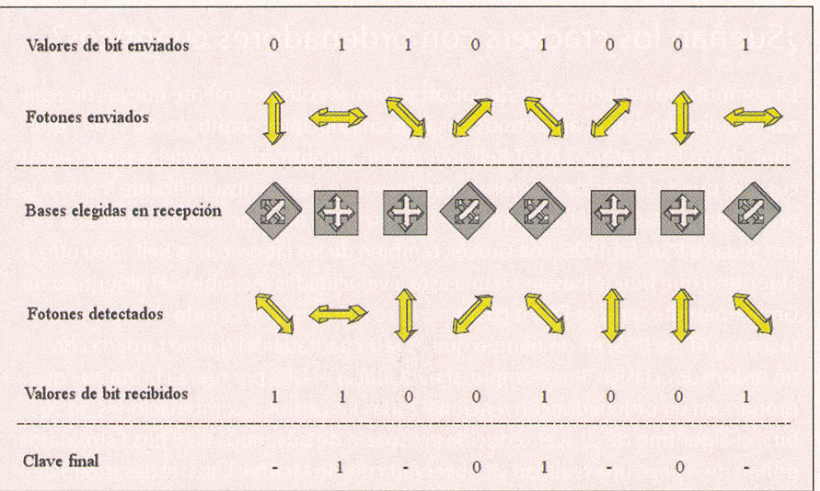
Imagen 6. Ilustración del contenido habado anteriormente [6].
Las computadoras cuánticas, al igual que las clásicas, están formadas por hardware y software, aunque su estructura interna es muy distinta debido a la naturaleza de los cúbits.
Hardware cuántico
El hardware de una computadora cuántica se organiza en tres planos fundamentales:
1. Plano de datos cuánticos
Es el corazón del sistema. Aquí se encuentran los cúbits físicos, junto con los elementos encargados de estabilizarlos y mantener las condiciones necesarias para que puedan operar correctamente.
2. Plano de control y medición
Este plano se encarga de transformar señales digitales clásicas en señales analógicas u ondas de control. Dichas señales son las que permiten ejecutar las operaciones cuánticas sobre los cúbits y también medir su estado cuando finaliza un proceso.
3. Plano de procesamiento de control y host
El procesador de control ejecuta la secuencia de instrucciones del algoritmo cuántico, organizando las operaciones que se aplicarán al plano de datos.
El procesador host, por su parte, actúa como el puente entre el software cuántico y el hardware, enviando instrucciones en forma de señales digitales hacia el sistema de control [7].
2. Revisando el problema planteado en el ejercicio nosotros optamos por solucionarlo a baja escala dando una respuesta que trate de solucionar la necesidad.
La solución consiste en crear un sistema inteligente que detecte fallos, anomalías y problemas de comunicación en redes industriales usando IA y un pequeño módulo experimental basado en computación cuántica simulada.
Para ello lo vamos a solucionar en las siguientes preguntas que abren la posibilidad de planear una solución mas optima.
¿Qué hace el sistema?
Observa el tráfico de red industrial (por ejemplo: PROFINET, Ethernet/IP, OPC UA).
Detecta anomalías y fallos usando: Reglas simples (heurísticas).
Un modelo pequeño de IA que reconoce patrones extraños.
Toma decisiones automáticamente, como:
- Priorizar tráfico importante.
- Bloquear tráfico sospechoso.
- Cambiar rutas o configuraciones para reducir congestión.
Usa un módulo cuántico simulado para mejorar decisiones de optimización (por ejemplo, escoger la mejor ruta cuando hay congestión).
Envía alertas y registra todo lo que hace.
¿Cómo funciona?
- El gateway industrial captura el tráfico.
- Si detecta algo raro, lo analiza con IA.
- Si confirma que hay un problema, toma una acción automática.
Si se necesita optimizar algo (como rutas se puede utilizar el algoritmo visto anteriormente que era Colonias de hormigas), usa el módulo cuántico simulado para decidir la mejor ruta.
¿Qué problema resuelve?
- Reduce fallos en la comunicación industrial.
- Detecta ataques o tráfico anormal.
- Mantiene la red funcionando incluso con congestión.
- Permite una preparación temprana hacia tecnologías cuánticas.
¿Qué se obtiene?
Un pequeño prototipo que analiza la red industrial en tiempo real.
Acciones automáticas que mejoran estabilidad y seguridad.
Un módulo experimental cuántico que mejora decisiones de optimización.
3.
Como primero seria bueno definir un poco que es el cuadrante Mágico de Gartnet
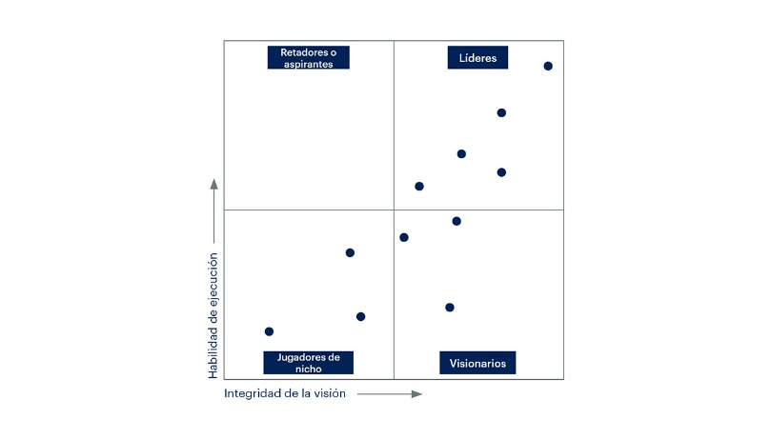
Imagen 7. Cuadrante Mágico de Gartner [8].
Cuadrante Mágico (Magic Quadrant) muy reconocido, y utilizado como guía empresarial a la hora de elegir proveedores tecnológicos.
El Cuadrante Mágico se publica cada año y sirve como una guía para que las empresas elijan las soluciones tecnológicas que mejor se ajustan a sus necesidades. También es importante para los proveedores, ya que buscan aparecer bien posicionados para demostrar su relevancia en el mercado. En resumen, el modelo de Gartner permite comparar de forma rápida a las empresas tecnológicas y entender cómo evolucionan [8].
Se lee el cuadrante Mágico de Gartner de la siguiente manera:
Líderes:
Empresas que funcionan muy bien hoy y están bien preparadas para el futuro.
Visionarios:
Tienen buenas ideas y ven hacia dónde va el mercado, pero todavía no ejecutan tan bien.
Jugadores de nicho:
Se enfocan en un área muy específica. Son buenos en eso, pero no compiten en todo el mercado ni destacan por innovar.
Retadores:
Son fuertes y funcionan bien ahora, pero no tienen una visión clara de hacia dónde va el mercado en el futuro.
Al ubicar cada producto en uno de los cuatro cuadrantes y según los dos ejes del modelo, se obtiene un gráfico fácil de leer que permite comparar rápidamente las principales soluciones tecnológicas del mercado [9].

Referencias
[1]Cs.us.es, 2025. https://www.cs.us.es/~fsancho/Blog/posts/Algoritmos_Geneticos.md.html (accessed Nov. 21, 2025).
[2] Optimización por colonia de hormigas: aplicaciones y tendencias. file:///C:/Users/rapio/Downloads/manfred,+Art+09+Vol+6-N10-11%20(1).pdf
[3] ETHW, “Marco Dorigo - Engineering and Technology History Wiki,” ETHW, Feb. 04, 2016. https://ethw.org/Marco_Dorigo (accessed Nov. 21, 2025).
[4] C. de, “Algoritmo de recocido simulado,” Wikipedia.org, Jun. 19, 2005. https://es.wikipedia.org/wiki/Algoritmo_de_recocido_simulado (accessed Nov. 21, 2025).
[5] C. Gonzalez and C. Gonzalez, “Gateway IoT Industrial para Industria 4.0,” Anatronic S.A, Sep. 08, 2023. https://anatronic.com/gateway-iot-industrial-para-industria-4-0/ (accessed Nov. 21, 2025).
‌[6] name=Verónica Fernández Mármol and name=Gonzalo Álvarez Marañón; email=gonzalo@pcw.idg.es, “Criptografía Cuántica,” Medina.name, 2025. http://joaquin.medina.name/web2008/documentos/informatica/documentacion/seguridad/criptografia/CriptografiaCuantica/2010_04_02_CriptografiaCuantica.html (accessed Nov. 21, 2025).
‌ [7]“¿En qué consiste la computación cuántica? - Explicación sobre la computación cuántica - AWS,” Amazon Web Services, Inc., 2022. https://aws.amazon.com/es/what-is/quantum-computing/ (accessed Nov. 21, 2025).
[8] desarrollosidn, “¿Qué es el Cuadrante Mágico de Gartner? | LIS Data Solutions,” LIS Data Solutions, May 02, 2021. https://www.lisdatasolutions.com/es/blog/que-es-el-cuadrante-magico-de-gartner/ (accessed Nov. 21, 2025).
[9] Gartner, “Gartner Magic Quadrant & Critical Capabilities - IT Research,” Gartner, 2024. https://www.gartner.com/en/research/magic-quadrant
‌
‌
‌
‌
‌

‌

